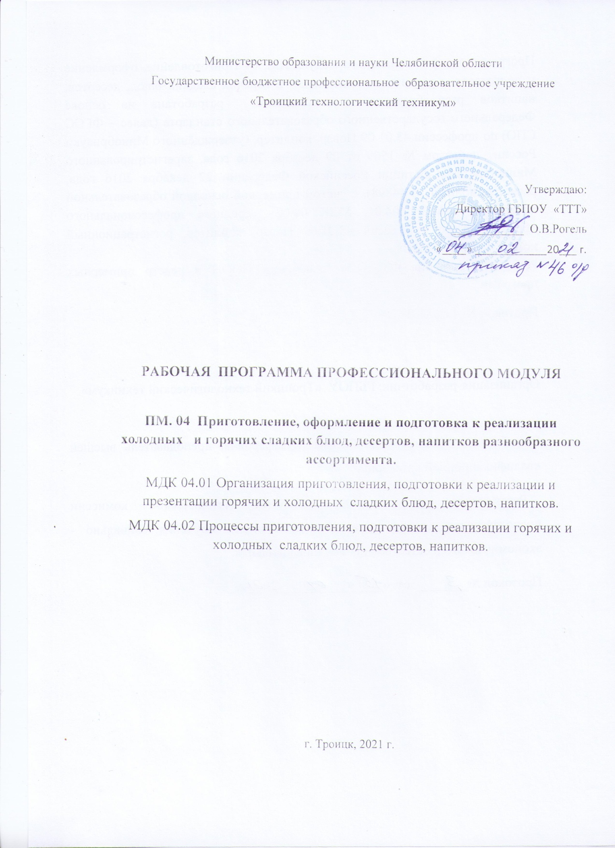

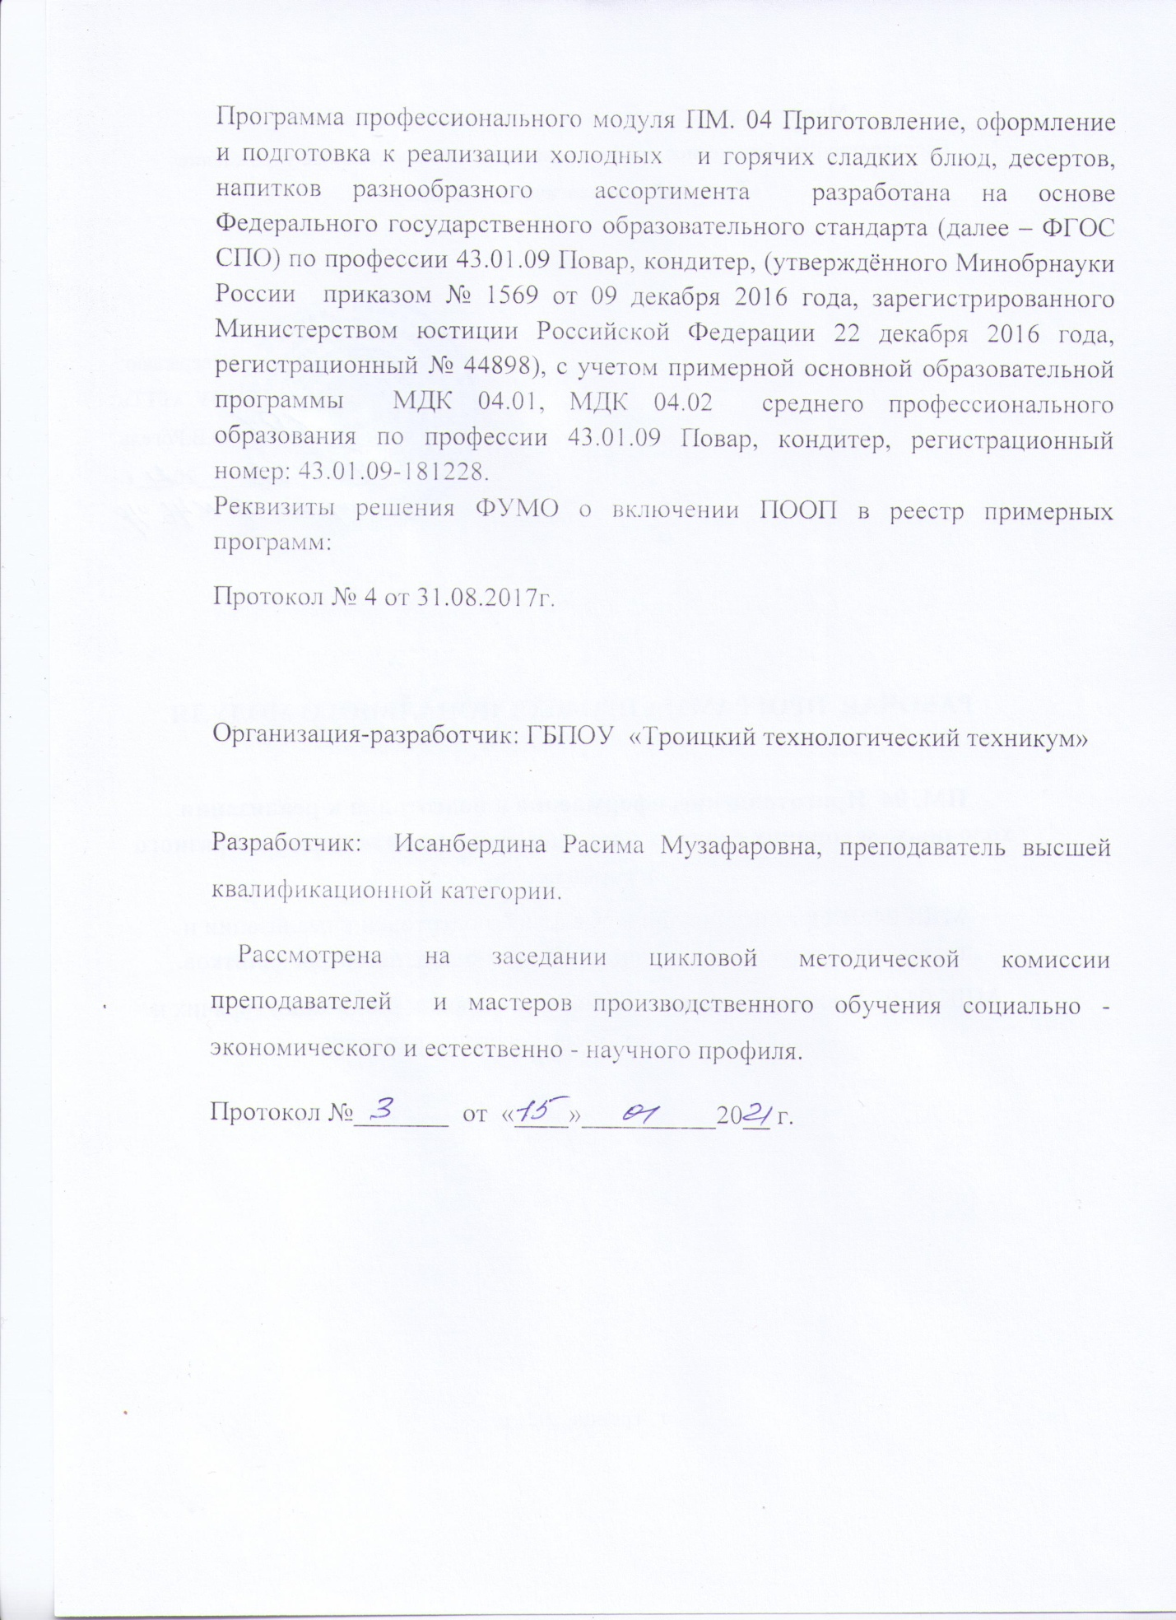

СОДЕРЖАНИЕ

1. ОБЩАЯ ХАРАКТЕРИСТИКА РАБОЧЕЙ ПРОГРАММЫ ПРОФЕССИОНАЛЬНОГО МОДУЛЯ

2. СТРУКТУРА И СОДЕРЖАНИЕ ПРОФЕССИОНАЛЬНОГО МОДУЛЯ

3. УСЛОВИЯ РЕАЛИЗАЦИИ РАБОЧЕЙ ПРОГРАММЫ ПРОФЕССИОНАЛЬНОГО МОДУЛЯ

4. КОНТРОЛЬ И ОЦЕНКА РЕЗУЛЬТАТОВ ОСВОЕНИЯ ПРОФЕССИОНАЛЬНОГО МОДУЛЯ

1. ОБЩАЯ ХАРАКТЕРИСТИКА РАБОЧЕЙ ПРОГРАММЫ
ПРОФЕССИОНАЛЬНОГО МОДУЛЯ

1.1. Цель и планируемые результаты освоения профессионального модуля
В результате изучения профессионального модуля студент должен освоить вид профессиональной деятельности Приготовление, оформление и подготовка к реализации холодных и горячих сладких блюд, десертов, напитков разнообразного ассортимента
и соответствующие ему общие и профессиональные компетенции:
1.1.1. Общие компетенции:
Код | Наименование общих компетенций
ОК 01. | Выбирать способы решения задач профессиональной деятельности, применительно к различным контекстам
ОК 02. | Осуществлять поиск, анализ и интерпретацию информации, необходимой для выполнения задач профессиональной деятельности
ОК.03 | Планировать и реализовывать собственное профессиональное и личностное развитие
ОК.04 | Работать в коллективе и команде, эффективно взаимодействовать с коллегами, руководством, клиентами
ОК.05 | Осуществлять устную и письменную коммуникацию на государственном языке с учетом особенностей социального и культурного контекста
ОК.06 | Проявлять гражданско-патриотическую позицию, демонстрировать осознанное поведение на основе общечеловеческих ценностей
ОК.07 | Содействовать сохранению окружающей среды, ресурсосбережению, эффективно действовать в чрезвычайных ситуациях
ОК.09 | Использовать средства физической культуры для сохранения и укрепления здоровья в процессе профессиональной деятельности и поддержание необходимого уровня физической подготовленности
ОК.10 | Пользоваться профессиональной документацией на государственном и иностранном языке
1.1.2. Профессиональные компетенции:
Код | Наименование видов деятельности и профессиональных компетенций
ВД 4 | Приготовление, оформление и подготовка к реализации холодных и горячих сладких блюд, десертов, напитков разнообразного ассортимента
ПК 4.1. | Подготавливать рабочее место, оборудование, сырье, исходные материалы для приготовления холодных и горячих сладких блюд, десертов, напитков разнообразного ассортимента в соответствии с инструкциями и регламентами
ПК 4.2. | Осуществлять приготовление, творческое оформление и подготовку к реализации холодных сладких блюд, десертов разнообразного ассортимента
ПК 4.3. | Осуществлять приготовление, творческое оформление и подготовку к реализации горячих сладких блюд, десертов разнообразного ассортимента
ПК 4.4. | Осуществлять приготовление, творческое оформление и подготовку к реализации холодных напитков разнообразного ассортимента
ПК 4.5. | Осуществлять приготовление, творческое оформление и подготовку к реализации горячих напитков разнообразного ассортимента

Практический опыт | подготовке, уборке рабочего места, выборе, подготовке к работе, безопасной эксплуатации технологического оборудования, производственного инвентаря, инструментов, весоизмерительных приборов;  выборе, оценке качества, безопасности продуктов, полуфабрикатов, приготовлении, творческом оформлении, эстетичной подаче холодных и горячих сладких блюд, десертов, напитков разнообразного ассортимента, в том числе региональных;  упаковке, складировании неиспользованных продуктов;  порционировании (комплектовании), упаковке на вынос, хранении с учетом требований к безопасности готовой продукции;  ведении расчетов с потребителями
Умения | рационально организовывать, проводить уборку рабочего места повара, выбирать, подготавливать к работе, безопасно эксплуатировать технологическое оборудование, производственный инвентарь, инструменты, весоизмерительные приборы с учетом инструкций и регламентов;  соблюдать правила сочетаемости, взаимозаменяемости продуктов, подготовки и применения пряностей и приправ;  выбирать, применять, комбинировать способы приготовления, творческого оформления и подачи холодных и горячих сладких блюд, десертов, напитков разнообразного ассортимента, в том числе региональных;  порционировать (комплектовать), эстетично упаковывать на вынос, хранить с учетом требований к безопасности готовой продукции
Знания | требования охраны труда, пожарной безопасности, производственной санитарии и личной гигиены в организациях питания;  виды, назначение, правила безопасной эксплуатации технологического оборудования, производственного инвентаря, инструментов, весоизмерительных приборов, посуды и правила ухода за ними;  ассортимент, требования к качеству, условиям и срокам хранения, рецептуры, методы приготовления, варианты оформления и подачи холодных и горячих сладких блюд, десертов, напитков, в том числе региональных;  нормы расхода, способы сокращения потерь, сохранения пищевой ценности продуктов при приготовлении и хранении;  правила и способы сервировки стола, презентации холодных и горячих сладких блюд, десертов, напитков разнообразного ассортимента, в том числе региональных
1.3. Количество часов, отводимое на освоение профессионального модуля
Всего часов – 390 ч.
Из них на освоение МДК – 240 ч.
на практики учебную 72 и производственную – 72 ч.
самостоятельная работа 4 ч.
2. СТРУКТУРА и содержание профессионального модуля
2.1. Структура профессионального модуля
Коды профес-сиональ-ных общих компетенций | Наименования разделов профессионального модуля | Объем образова-тельной программы, час. | Объем образовательной программы, час
Коды профес-сиональ-ных общих компетенций | Наименования разделов профессионального модуля | Объем образова-тельной программы, час. | Занятия во взаимодействии с преподавателем, час. |  |  |  |  | Самостоятельная работа
Коды профес-сиональ-ных общих компетенций | Наименования разделов профессионального модуля | Объем образова-тельной программы, час. | Обучение по МДК, час. |  |  | Практики |  | Самостоятельная работа
Коды профес-сиональ-ных общих компетенций | Наименования разделов профессионального модуля | Объем образова-тельной программы, час. | всего,  часов |  | в т.ч. | учебная | производственная  часов | Самостоятельная работа
 |  |  |  |  | лабораторные работы и практические занятия, часов | учебная | производственная  часов | Самостоятельная работа
ПК 4.1-4.6  ОК1-7, 9,10 | Раздел модуля 1. Организация приготовления и подготовки к реализации холодных и горячих сладких блюд, десертов, напитков разнообразного ассортимента | 84 | 70 |  | 30 | 6 | - | -  -
ПК 4.2.-4.3  ОК1-7, 9,10 | Раздел модуля 2. Приготовление и подготовка к реализации холодных и горячих сладких блюд, десертов разнообразного ассортимента | 100 | 100 |  | 40 | 7 |  | -
ПК 4.4.-4.5  ОК1-7, 9,10 | Раздел модуля 3. Приготовление и подготовка к реализации холодных и горячих напитков разнообразного ассортимента | 56 | 42 |  | 20 | 6 |  | 4
ПК 41-4.6 | Учебная и производственная практика | 144 | - |  |  | 72 | 72
 | Всего: | 390 | 356 | 116 |  | 72 | 72 | 4
\
2.2. Тематический план и содержание профессионального модуля ПМ.04 Организация и ведение процессов приготовления, оформления и подготовки к реализации холодных и горячих десертов, напитков сложного ассортимента с учетом потребностей различных категорий потребителей, видов и форм обслуживания
Наименование разделов и тем профессионального модуля (ПМ), междисциплинарных курсов (МДК) | Содержание учебного материала, лабораторные работы и практические занятия, самостоятельная работа обучающихся | Объем в часах
1 | 2 | 3
Раздел модуля 1. Организация процессов приготовления и подготовки к реализации холодных и горячих десертов, напитков сложного ассортимента |  | 32
МДК. 04.01 Организация процессов приготовления, подготовки к реализации и хранению холодных и горячих десертов, напитков сложного ассортимента |  | 32
Тема 1.1.  Характеристика процессов приготовления, подготовки к реализации и хранению холодных и горячих десертов, напитков | Содержание
 | - Технологический цикл приготовления холодных и горячих сладких блюд десертов, напитков разнообразного ассортимента. Характеристика, последовательность этапов.  - Комбинирование способов приготовления холодных и горячих сладких блюд, десертов, напитков, с учетом ассортимента продукции.  - Требования к организации хранения полуфабрикатов и готовых холодных и горячих сладких блюд, десертов, напитков. | 12
Тема 1.2.  Организация и техническое оснащение работ по приготовлению, хранению, подготовке к реализации холодных и горячих десертов, напитков | Содержание | 20
 | - Организация и техническое оснащение работ по приготовлению холодных и горячих сладких блюд, десертов, напитков разнообразного ассортимента. Виды, назначение технологического оборудования и производственного инвентаря, инструментов, весоизмерительных приборов, посуды, правила их подбора и безопасного использования, правила ухода за ними.  - Организация хранения, отпуска холодных и горячих сладких блюд, десертов, напитков с раздачи/прилавка, упаковки, подготовки готовой продукции к отпуску на вынос. | 20
 | - Санитарно-гигиенические требования к организации рабочих мест по приготовлению холодных и горячих сладких блюд, десертов, напитков разнообразного ассортимента, процессу хранения и подготовки к реализации | 20
 | В том числе практических занятий и лабораторных работ | 8
 | Практическое занятие 1-2.  1. Организация рабочего места повара по приготовлению холодных и горячих сладких блюд, десертов.  2. Организация рабочих мест по приготовлению горячих напитков. | 4
 | Практическое занятие 3-4.  3. Решение ситуационных задач по подбору технологического оборудования, производственного инвентаря, инструментов, кухонной посуды для приготовления холодных и горячих ладких блюд, напитков разнообразного ассортимента.  - Тренинг по отработке практических умений по безопасной эксплуатации технологического оборудования, производственного инвентаря, инструментов, кухонной посуды в процессе приготовления холодных и горячих дсладких блюд, напитков | 4
Раздел модуля 2. Приготовление и подготовка к реализации холодных и горячих сладких блюд, десертов |  | 39
МДК. 04.02 Процессы приготовления и подготовки к реализации холодных и горячих сладких блюд, десертов разнообразного ассортимента |  | 39
Тема 2.1.  Приготовление, подготовка к реализации холодных сладких блюд, десертов разнообразного ассортимента | Содержание | 19
 | - Классификация, ассортимент, требования к качеству, пищевая ценность холодных сладких блюд, десертов. Правила выбора основных продуктов и ингредиентов к ним подходящего типа. Основные характеристики готовых полуфабрикатов промышленного изготовления. Актуальные направления в приготовлении холодных сладких блюд. | 19
 | - Комбинирование различных способов и современные методы приготовления холодных сладких блюд (проваривание, тушение, вымачивание, смешивание, карамелизация, желирование, взбивание с добавлением горячих дополнительных ингредиентов, взбивание при одновременном нагревании, взбивание с дополнительным охлаждением, взбивание с периодическим замораживанием; охлаждение, замораживание, извлечение из форм замороженных смесей, раскатывание, выпекание, формование). Способы сокращения потерь и сохранения пищевой ценности продуктов. | 19
 | 3. Технологический процесс приготовления и отпуска холодных сладких блюд: натуральных фруктов и ягод, компотов, фруктов в сиропе, желированных сладких блюд (киселей, желе, муссов, самбука, крема), мороженого. | 19
 | 4. Правила проведения бракеража готовых холодных сладких блюд. Правила сервировки стола, выбор посуды для отпуска сладких блюд, способов подачи холодных и горячих сладких блюд | 19
 | - Правила сервировки стола и подачи, температура подачи холодны десертов сложного ассортимента. Выбор посуды для отпуска, способы подачи в зависимости от типа организации питания и способа обслуживания («шведский стол», выездное обслуживание (кейтеринг). Порционирование, эстетичная упаковка, подготовка холодных сладких блюд для отпуска на вынос. Контроль хранения и расхода продуктов. Условия и сроки хранения с учетом требований к безопасному хранению пищевых продуктов (ХАССП). | 19
 | В том числе практических занятий и лабораторных работ | 8
 | Лабораторная работа 1. Приготовление, оформление, отпуск, оценка качества традиционных желированных сладких блюд (желе, мусса, самбука. Крема)с соблюдением основных правил и условий безопасной эксплуатации необходимого технологического оборудования | 4
 | Лабораторная работа 2. Приготовление, оформление, отпуск, оценка качества холодных сладких блюд авторских, брендовых, региональных с соблюдением основных правил и условий безопасной эксплуатации необходимого технологического оборудования. | 4
Тема 2.2.  Приготовление, подготовка к реализации горячих сладких блюд, десертов | Содержание | 20
 | - Классификация, ассортимент, требования к качеству, пищевая ценность горячих сладких блюд, десертов. Правила выбора основных продуктов и ингредиентов к ним подходящего типа. Основные характеристики готовых полуфабрикатов промышленного изготовления. Актуальные направления в приготовлении горячих сладких блюд, десертов. | 20
 | - Комбинирование различных способов и современные методы приготовления горячих сладких блюд (смешивание, проваривание, запекание в формах на водяной бане, варка в различных жидкостях, взбивание, перемешивание, глазирование, фламбирование, растапливание шоколада, обмакивание в жидкое «фондю», порционирование.). | 20
 | - Рецептуры, технология приготовления, правила оформления и отпуска горячих сладких блюд, десертов, в том числе региональных кухонь мира (горячего суфле, пудингов, шарлоток, штруделей, блинчиков, яблок в тесте, фламбированных фруктов, блинчиков фламбе, тирамису и т.д.). Подбор сладких соусов, способы подачи соусов к сладким блюдам. | 20
 | - Правила сервировки стола и подачи, температура подачи горячих сладких блюд, десертов. Выбор посуды для отпуска, способы подачи в зависимости от типа организации питания и способа обслуживания («шведский стол», выездное обслуживание (кейтеринг). Порционирование, эстетичная упаковка, подготовка горячих сладких блюд, десертов для отпуска на вынос. Контроль хранения и расхода продуктов. Условия и сроки хранения с учетом требований к безопасному хранению пищевых продуктов (ХАССП). | 20
 | В том числе практических занятий и лабораторных работ | 10
 | Практическое занятие 5. Расчет количества сырья для приготовления некоторых горячих сладких блюд | 2
 | Лабораторная работа 3.. Приготовление, оформление, отпуск и презентация горячих сладких блюд традиционного ассортимента (пудинга, шарлотки или штруделя, сладких блинчиков,яблок в тесте и т.д.) | 4
 | Лабораторная работа 4.. Приготовление, оформление, отпуск и презентация холодных десертов в т.ч. региональных. Оценка качества готовой продукции. | 4
Раздел модуля 3. Приготовление и подготовка к реализации холодных и горячих напитков разнообразного ассортимента |  | 25
МДК. 04.02 Процессы приготовления и подготовки к реализации холодных и горячих сладких блюд, десертов, напитков сложного ассортимента |  | 25
Тема 3.1  Приготовление, подготовка к реализации холодных напитков сложного ассортимента | Содержание  - Классификация, ассортимент, требования к качеству, пищевая ценность холодных напитков. Правила выбора основных продуктов и ингредиентов к ним подходящего типа. Актуальные направления в приготовлении холодных напитков . | 11
 | 2. Комбинирование различных способов и современные методы приготовления холодных напитков сложного ассортимента. Способы сокращения потерь и сохранения пищевой ценности продуктов. | 11
 | 3. Рецептуры, технология приготовления холодных напитков (свежеотжатые соки, фруктово-ягодные прохладительные напитки, лимонады, смузи, компоты, холодные чай и кофе, коктейли, морсы, квас и т.д.). Варианты подачи холодных напитков. | 11
 | 4. Правила оформления и отпуска холодных напитков: творческое оформление и эстетичная подача. Правила сервировки стола и подачи, температура подачи холодных напитков. Выбор посуды для отпуска, способы подачи в зависимости от типа организации питания и способа обслуживания («шведский стол», выездное обслуживание (кейтеринг), фуршет). Порционирование, эстетичная упаковка, подготовка холодных напитков для отпуска на вынос. Контроль хранения и расхода продуктов. Условия и сроки хранения с учетом требований к безопасному хранению пищевых продуктов (ХАССП). | 11
 | В том числе практических занятий и лабораторных работ | 4
 | Лабораторная работа 5. Приготовление, оформление, отпуск и презентация холодных напитков | 4
Тема 3.2  Приготовление, подготовка к реализации горячих напитков сложного ассортимента | Содержание | 14
 | - Классификация, ассортимент, требования к качеству, пищевая ценность горячих напитков сложного ассортимента. Правила выбора основных продуктов и ингредиентов к ним подходящего типа. Актуальные направления в приготовлении горячих напитков сложного ассортимента. Организация работы бариста. | 14
 | 2. Комбинирование различных способов и современные методы приготовления горячих напитков. Способы сокращения потерь и сохранения пищевой ценности продуктов. | 14
 | 3. Рецептуры, технология приготовления горячих напитков (чай, кофе, какао, горячий шоколад, сбитень, глинтвейн, взвар и т.д.). Способы варки кофе, способы подачи кофе, чая. | 14
 | 4. Правила оформления и отпуска горячих напитков: творческое оформление и эстетичная подача. Правила сервировки стола и подачи, температура подачи горячих напитков. Выбор посуды для отпуска, способы подачи в зависимости от типа организации питания и способа обслуживания («шведский стол», выездное обслуживание (кейтеринг), фуршет). Порционирование, эстетичная упаковка, подготовка горячих напитков для отпуска на вынос. Контроль хранения и расхода продуктов. Условия и сроки хранения с учетом требований к безопасному хранению пищевых продуктов (ХАССП). | 14
 | В том числе практических занятий и лабораторных работ | 6
 | Практическое занятие 6. Расчет количества продуктов для приготовления горячих напитков | 2
 | Лабораторная работа 6. Приготовление, оформление, отпуск и презентация горячих напитков разнообразного ассортимента | 4
тематика самостоятельной учебной работы при изучении раздела 3.  - Систематическая проработка конспектов учебных занятий, учебной и специальной литературы (по вопросам, составленным преподавателем).  - Работа с нормативной и технологической документацией, справочной литературой.  - Подготовка к лабораторным и практическим занятиям с использованием методических рекомендаций преподавателя, учебной и справочной литературы, нормативных документов.  - Составление схем подбора и размещения оборудования, инвентаря, инструментов на рабочем месте для обработки традиционных видов сырья разнообразного ассортимента.  - Сбор информации, в том числе с использованием Интернет о новых видах технологического оборудования, инвентаря, инструментов и подготовка сообщений и презентаций.  - Освоение учебного материала темы с помощью ЭОР.  - Анализ производственных ситуаций, решение производственных задач.  - Проведение проработки адаптированного авторского (брендового, регионального) холодного, горячего десерта или напитка сложного ассортимента в соответствии с заданием. Составление акта проработки.  - Подготовка компьютерных презентаций по темам раздела. |  | 10
Учебная практика по ПМ.04  Виды работ:  - Оценка наличия, выбор в соответствии с технологическими требованиями, оценка качества и безопасности основных продуктов и дополнительных ингредиентов, организация их хранения до момента использования в соответствии с требованиями санитарных правил.  - Оформление заявок на продукты, расходные материалы, необходимые для приготовления холодных и горячих сладких блюд, десертов, напитков разнообразного ассортимента.  - Проверка соответствия количества и качества поступивших продуктов накладной.  - Выбор, подготовка основных продуктов и дополнительных ингредиентов (вручную и механическим способом) с учетом их сочетаемости с основным продуктом  - Взвешивание продуктов, их взаимозаменяемость в соответствии с нормами закладки, особенностями заказа, сезонностью.  - Изменение закладки продуктов в соответствии с изменением выхода холодных и горячих десертов, напитков.  - Выбор, применение, комбинирование методов приготовления холодных и горячих десертов, напитков сложного ассортимента с учетом типа питания, вида и кулинарных свойств используемых продуктов и полуфабрикатов, требований рецептуры, последовательности приготовления, особенностей заказа.  - Приготовление, оформление холодных и горячих сладких блюд, десертов, напитков разнообразного ассортимента., в том числе региональных, с учетом рационального расхода продуктов, полуфабрикатов, соблюдения режимов приготовления, стандартов чистоты, обеспечения безопасности готовой продукции.  - Выбор с учетом способа приготовления, безопасная эксплуатация технологического оборудования, производственного инвентаря, инструментов, посуды в соответствии с правилами техники безопасности пожаробезопасности, охраны труда.  - Оценка качества холодных и горячих десертов, напитков перед отпуском, упаковкой на вынос.  - Хранение с учетом температуры подачи холодных и горячих десертов, напитков на раздаче.  - Порционирование (комплектование), сервировка и творческое оформление холодных и горячих сладких блюд, десертов, напитков разнообразного ассортимента. для подачи с учетом соблюдения выхода порций, рационального использования ресурсов, соблюдения требований по безопасности готовой продукции.  - Охлаждение и замораживание готовых холодных десертов, напитков сложного ассортимента, полуфабрикатов с учетом требований к безопасности пищевых продуктов.  - Хранение свежеприготовленных, охлажденных и замороженных холодных и горячих десертов, напитков сложного ассортимента с учетом требований по безопасности, соблюдения режимов хранения.  - Выбор контейнеров, упаковочных материалов, порционирование (комплектование), эстетичная упаковка готовых холодных и горячих десертов, напитков на вынос и для транспортирования.  - Разработка ассортимента холодных и горячих десертов, напитков с учетом потребностей различных категорий потребителей, видов и форм обслуживания.  - Разработка, адаптация рецептур с учетом взаимозаменяемости сырья, продуктов, изменения выхода продукции, вида и формы обслуживания.  - Расчет стоимости холодных и горячих десертов, напитков.  - Консультирование потребителей, оказание им помощи в выборе холодных и горячих десертов, напитков, эффективное использование профессиональной терминологии. Поддержание визуального контакта с потребителем при отпуске с раздачи, на вынос (при прохождении учебной практики в условиях организации питания).  - Выбор, рациональное размещение на рабочем месте оборудования, инвентаря, посуды, сырья, материалов в соответствии с инструкциями и регламентами (правилами техники безопасности, пожаробезопасности, охраны труда), стандартами чистоты.  - Проведение текущей уборки рабочего места повара в соответствии с инструкциями и регламентами, стандартами чистоты:  мытье вручную и в посудомоечной машине, чистка и раскладывание на хранение кухонной посуды и производственного инвентаря в соответствии со стандартами чистоты |  | 72
Производственная практика (концентрированная) по ПМ. 04  Виды работ:  - Организация рабочих мест, своевременная текущая уборка в соответствии с полученными заданиями, регламентами стандартами организации питания – базы практики.  - Подготовка к работе, безопасная эксплуатация технологического оборудования, производственного инвентаря, инструментов в соответствии с инструкциями, регламентами (правилами техники безопасности, пожаробезопасности, охраны труда).  - Проверка наличия, заказ (составление заявки) продуктов, расходных материалов в соответствии с заданием (заказом). Прием по количеству и качеству продуктов, расходных материалов. Организация хранения продуктов, материалов в процессе выполнения задания (заказа) в соответствии с инструкциями, регламентами организации питания – базы практики, стандартами чистоты, с учетом обеспечения безопасности продукции, оказываемой услуги.  - Выполнение задания (заказа) по приготовлению холодных и горячих сладких блюд. десертов, напитков в соответствии заданием (заказом) производственной программой кухни ресторана.  - Подготовка к реализации (презентации) готовых холодных и горячих десертов, напитков сложного ассортимента (порционирования (комплектования), сервировки и творческого оформления холодных и горячих десертов, напитков для подачи) с учетом соблюдения выхода порций, рационального использования ресурсов, соблюдения требований по безопасности готовой продукции. Упаковка готовых холодных и горячих десертов, напитков на вынос и для транспортирования.  - Организация хранения готовых холодных и горячих десертов, напитков на раздаче с учетом соблюдения требований по безопасности продукции, обеспечения требуемой температуры отпуска.  - Подготовка готовой продукции, полуфабрикатов высокой степени готовности к хранению (охлаждение и замораживание готовой продукции с учетом обеспечения ее безопасности), организация хранения.  - Самооценка качества выполнения задания (заказа), безопасности оказываемой услуги питания (степень доведения до готовности, до вкуса, до нужной консистенции, соблюдения норм закладки, санитарно-гигиенических требований, точности порционирования, условий хранения на раздаче и т.д.).  - Консультирование потребителей, оказание им помощи в выборе холодных и горячих десертов, напитков в соответствии с заказом, эффективное использование профессиональной терминологии. Поддержание визуального контакта с потребителем при отпуске с раздачи, на вынос |  | 72
Всего |  | 356

3. УСЛОВИЯ РЕАЛИЗАЦИИ ПРОГРАММЫ ПРОФЕССИОНАЛЬНОГО МОДУЛЯ

3.1 . Для реализации программы модуля имеется учебный кабинет «Технология кулинарного производства, Технология кондитерского производства »
учебно-производственная лаборатория.
Оборудование учебного кабинета и рабочих мест кабинета «Технология кулинарного производства, Технология кондитерского производства »
- комплект учебно-методической документации (паспорт кабинета, рабочая программа, перспективно-тематический план, планы уроков)
- наглядные пособия (фотографии, карточки, слайды, видео, плакаты)
- комплект бланков технологической документации;
- ЦОР (АРМ)
Технические средства обучения:
- компьютер;
Оборудование лаборатории и рабочих мест лаборатории «Технологии приготовления пищи»:
- рабочие места по количеству мест обучающихся;
- производственные столы;
- инвентарь;
- холодильное и тепловое оборудование;
- столовая посуда;
- кухонная посуда, разделочные доски, ножи;
- механическое оборудование;
- комплект учебно-методической документации.
Реализация программы модуля предполагает обязательную производственную практику.

  - Информационное обеспечение реализации программы

Перечень учебных изданий, Интернет-ресурсов, дополнительной литературы
Основные источники:
- Анфимова, Н.А. Кулинария: учебник / Н.А. Анфимова, Л.Л. Татарская - М.: Академия, 2015г. – 400 стр.
2. Здобинов, А.И. Сборник рецептур блюд и кулинарных изделий: для предприятий общественного питания / А.И. Здобинов, В.А. Цыганенко - М.: ИКТЦ Лада , 2013г-680с.
3. Самородова И.П Организация процесса приготовления и приготовление полуфабрикатов для сложной продукции : учебник для студ. учреждений сред. Проф. Образования/ И.П Самородова. – 3-е изд., стер.- М. : Издательский центр «Академия», 2015.- 192 с.
4. Харченко Н.Э Сборник рецептур блюд и кулинарных изделий: учебное пособие для студ. учреждений сред. Проф. Образования/ Харченко Н.Э.- 9е изд., стер.- М. : Издательский центр «Академия», 2016.- 512 с.
5. Шильман Л.З Технологические процессы предприятий общественного питания: учебное пособие для студ. учреждений сред. Проф. Образования/ Шильман Л.З 5е изд., стер.- М. : Издательский центр «Академия», 2014.- 192с.

4.Контроль и оценка результатов освоения профессионального модуля

Код и наименование профессиональных и общих компетенций, формируемых в рамках модуля | Критерии оценки | Методы оценки
ПК 4.1  Подготавливать рабочее место, оборудование, сырье, исходные материалы для приготовления холодных и горячих сладких блюд, десертов, напитков разнообразного ассортимента в соответствии с инструкциями и регламентами | Выполнение всех действий по организации и содержанию рабочего места в соответствии с инструкциями и регламентами, стандартами чистоты (система ХАССП), требованиями охраны труда и техники безопасности:  - адекватный выбор и целевое, безопасное использование оборудования, производственного инвентаря, инструментов, посуды, соответствие виду выполняемых работ (виду и способу механической и термической кулинарной обработки);  - рациональное размещение на рабочем месте оборудования, инвентаря, посуды, инструментов, сырья, материалов;  - соответствие содержания рабочего места требованиям стандартов чистоты, охраны труда, техники безопасности;  - своевременное проведение текущей уборки рабочего места повара;  - рациональный выбор и адекватное использование моющих и дезинфицирующих средств;  - правильное выполнение работ по уходу за весоизмерительным оборудованием;  - соответствие методов мытья (вручную и в посудомоечной машине), организации хранения кухонной посуды и производственного инвентаря, инструментов инструкциям, регламентам;  - соответствие организации хранения продуктов, полуфабрикатов, готовых холодных и горячих сладких блюд, десертов, напитков требованиям к их безопасности для жизни и здоровья человека (соблюдение температурного режима, товарного соседства в холодильном оборудовании, правильность охлаждения, замораживания для хранения, упаковки на вынос, складирования);  - соответствие методов подготовки к работе, эксплуатации технологического оборудования, производственного инвентаря, инструментов, весоизмерительных приборов требованиям инструкций и регламентов по технике безопасности, охране труда, санитарии и гигиене;  - правильная, в соответствии с инструкциями, безопасная правка ножей;  - точность, соответствие заданию расчета потребности в продуктах, полуфабрикатах;  - соответствие оформления заявки на продукты действующим правилам | Текущий контроль:  экспертное наблюдение и оценка в процессе выполнения:  - практических/ лабораторных занятий;  - заданий по учебной и производственной практикам;  - заданий по самостоятельной работе  Промежуточная аттестация:  экспертное наблюдение и оценка выполнения:  - практических заданий на зачете/экзамене по МДК;  - выполнения заданий экзамена по модулю;  - экспертная оценка защиты отчетов по учебной и производственной практикам
ПК 4.2.  Осуществлять приготовление, творческое оформление и подготовку к реализации холодных сладких блюд, десертов разнообразного ассортимента  ПК 4.3.  Осуществлять приготовление, творческое оформление и подготовку к реализации горячих сладких блюд, десертов разнообразного ассортимента  ПК 4.4.  Осуществлять приготовление, творческое оформление и подготовку к реализации холодных напитков разнообразного ассортимента  ПК 4.5.  Осуществлять приготовление, творческое оформление и подготовку к реализации горячих напитков разнообразного ассортимента | Приготовление, творческое оформление и подготовка к реализации холодных и горячих сладких блюд, десертов, напитков:  - адекватный выбор основных продуктов и дополнительных ингредиентов, в том числе специй, приправ, точное распознавание недоброкачественных продуктов;  - соответствие потерь при приготовлении холодных и горячих сладких блюд, десертов, напитков действующим нормам;  - оптимальность процесса приготовления холодных и горячих сладких блюд, десертов, напитков (экономия ресурсов: продуктов, времени, энергетических затрат и т.д., соответствие выбора способов и техник приготовления рецептуре, особенностям заказа);  - профессиональная демонстрация навыков работы с ножом;  - правильное, оптимальное, адекватное заданию планирование и ведение процессов приготовления, творческого оформления и подготовки к реализации холодных и горячих сладких блюд, десертов, напитков, соответствие процессов инструкциям, регламентам;  - соответствие процессов приготовления и подготовки к реализации стандртам чистоты, требованиям охраны труда и техники безопасности:  - корректное использование цветных разделочных досок;  - раздельное использование контейнеров для органических и неорганических отходов;  - соблюдение требований персональной гигиены в соответствии с требованиями системы ХАССП (сан.спец.одежда, чистота рук, работа в перчатках при выполнении конкретных операций, хранение ножей в чистом виде во время работы, правильная (обязательная) дегустация в процессе приготовления, чистота на рабочем месте и в холодильнике);  - адекватный выбор и целевое, безопасное использование оборудования, инвентаря, инструментов, посуды;  - соответствие времени выполнения работ нормативам;  - соответствие массы холодных и горячих сладких блюд, десертов, напитков требованиям рецептуры, меню, особенностям заказа;  - точность расчетов закладки продуктов при изменении выхода холодных и горячих сладких блюд, десертов, напитков, взаимозаменяемости сырья, продуктов;  - адекватность оценки качества готовой продукции, соответствия ее требованиям рецептуры, заказу;  - соответствие внешнего вида готовых холодных и горячих сладких блюд, десертов, напитков требованиям рецептуры, заказа:  - соответствие температуры подачи;  - аккуратность порционирования (чистота столовой посуды после порционирования, оформления, правильное использование пространства посуды, использование для оформления готовой продукции только съедобных продуктов)  - соответствие объема, массы порции размеру и форме тарелки;  - гармоничность, креативность внешнего вида готовой продукции (общее визуальное впечатление: цвет/сочетание/баланс/композиция)  - гармоничность вкуса, текстуры и аромата готовой продукции в целом и каждого ингредиента современным требованиям, требованиям рецептуры, отсутствие вкусовых противоречий;  - соответствие текстуры (консистенции) каждого компонента блюда/изделия, напитка заданию, рецептуре  - эстетичность, аккуратность упаковки готовых холодных и горячих сладких блюд, десертов, напитков для отпуска на вынос
ОК 01  Выбирать способы решения задач профессиональной деятельности, применительно к различным контекстам. | - точность распознавания сложных проблемных ситуаций в различных контекстах;  - адекватность анализа сложных ситуаций при решении задач профессиональной деятельности;  - оптимальность определения этапов решения задачи;  - адекватность определения потребности в информации;  - эффективность поиска;  - адекватность определения источников нужных ресурсов;  - разработка детального плана действий;  - правильность оценки рисков на каждом шагу;  - точность оценки плюсов и минусов полученного результата, своего плана и его реализации, предложение критериев оценки и рекомендаций по улучшению плана | Текущий контроль:  экспертное наблюдение и оценка в процессе выполнения:  - заданий для практических/ лабораторных занятий;  - заданий по учебной и производственной практике;  - заданий для самостоятельной работы  Промежуточная аттестация:  экспертное наблюдение и оценка в процессе выполнения:  - практических заданий на зачете/экзамене по МДК;  - заданий экзамена по модулю;  - экспертная оценка защиты отчетов по учебной и производственной практикам
ОК. 02  Осуществлять поиск, анализ и интерпретацию информации, необходимой для выполнения задач профессиональной деятельности | - оптимальность планирования информационного поиска из широкого набора источников, необходимого для выполнения профессиональных задач;  - адекватность анализа полученной информации, точность выделения в ней главных аспектов;  - точность структурирования отобранной информации в соответствии с параметрами поиска;  - адекватность интерпретации полученной информации в контексте профессиональной деятельности;
ОК.03  Планировать и реализовывать собственное профессиональное и личностное развитие | - актуальность используемой нормативно-правовой документации по профессии;  - точность, адекватность применения современной научной профессиональной терминологии
ОК 04.  Работать в коллективе и команде, эффективно взаимодействовать с коллегами, руководством, клиентами | - эффективность участиея в деловом общении для решения деловых задач;  - оптимальность планирования профессиональной деятельность
ОК. 05  Осуществлять устную и письменную коммуникацию на государственном языке с учетом особенностей социального и культурного контекста | - грамотность устного и письменного изложения своих мыслей по профессиональной тематике на государственном языке;  - толерантность поведения в рабочем коллективе
ОК 06.  Проявлять гражданско-патриотическую позицию, демонстрировать осознанное поведение на основе общечеловеческих ценностей | - понимание значимости своей профессии
ОК 07.  Содействовать сохранению окружающей среды, ресурсосбережению, эффективно действовать в чрезвычайных ситуациях | - точность соблюдения правил экологической безопасности при ведении профессиональной деятельности;  - эффективность обеспечения ресурсосбережения на рабочем месте
ОК. 09  Использовать информационные технологии в профессиональной деятельности | - адекватность, применения средств информатизации и информационных технологий для реализации профессиональной деятельности
ОК 10.  Пользоваться профессиональной документацией на государственном и иностранном языке | - адекватность понимания общего смысла четко произнесенных высказываний на известные профессиональные темы);  - адекватность применения нормативной документации в профессиональной деятельности;  - точно, адекватно ситуации обосновывать и объяснить свои действия (текущие и планируемые);  - правильно писать простые связные сообщения на знакомые или интересующие профессиональные темы

Самостоятельная работа в рамках образовательной программы планируется образовательной организацией с соответствии с требованиями ФГОС СПО в пределах объема профессионального модуля в количестве часов, необходимом для выполнения заданий самостоятельной работы обучающихся, предусмотренных тематическим планом и содержанием учебной дисциплины.

